Урок 24 апреля (пятница )
Сольфеджио.
Просьба высылать свои работы:
- На почту школы oren-dmsch2@mail.ru
Подписывайте свои работы (Фамилия)

- Вспомнить правила:
- Что такое интервал
- Названия интервалов

- Переписать данные интервалы в тетрадь и определить эти интервалы, указать количество тонов и полутонов между звуками.
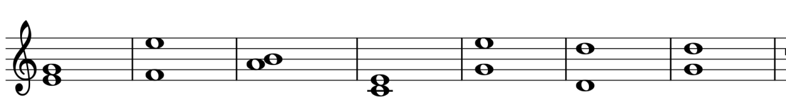

- Построить все интервалы от звука ЛЯ. Указать количество тонов и полутонов между звуками.
- Перепиши мелодию в тетрадь.
Раздели на такты.
